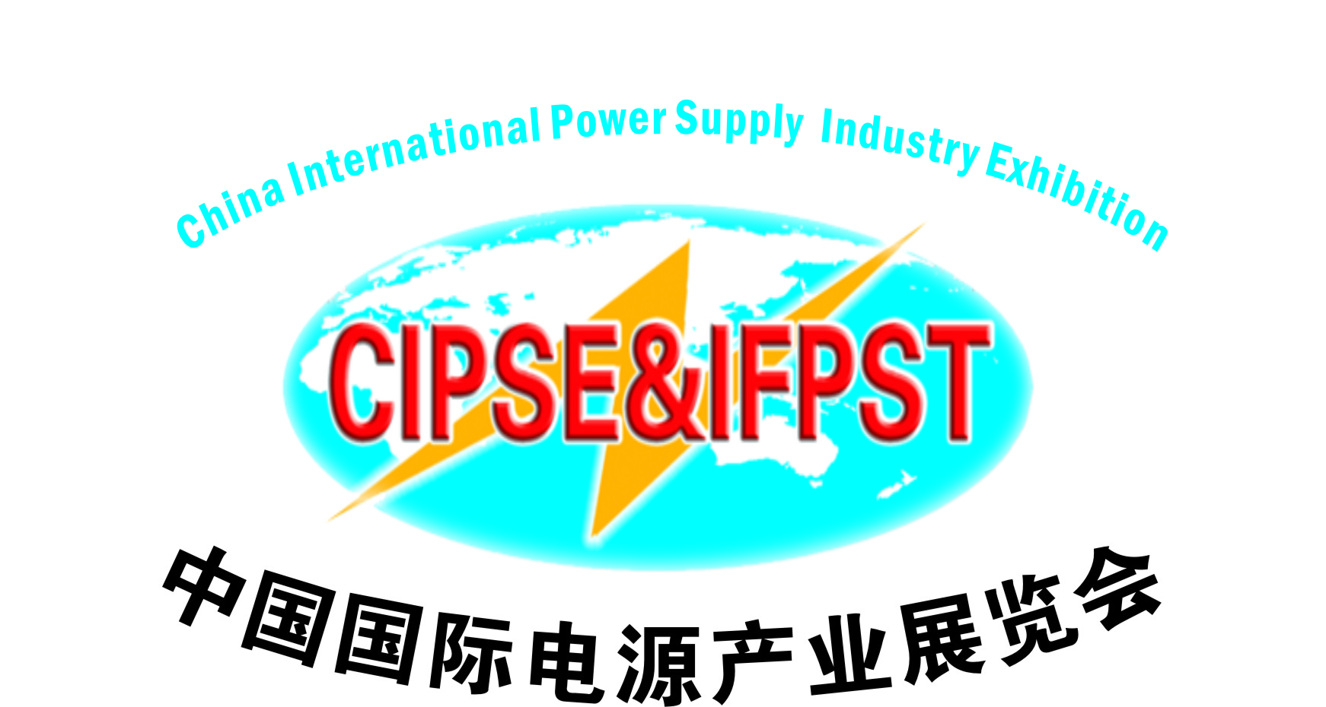
第四届中国国际建设环境友好型社会成果展览会
2010年第九届中国国际电源产业展览会
暨中国储能、动力电池电源系统集成技术与新能源电动车及充电站电源设备成果展览会
展览时间：2010年9月16-18日
展览地点：中国 北京展览馆
■主办单位：中华人民共和国环境保护部
中华环保联合会
中国电子商会电源专业委员会
中国北京电源行业协会
■支持单位：中国锂离子蓄电池电源系统产业技术创新联盟
全国锂离子电池系统标准起草工作组
CPSSC动力电池电源系统工作委员会
■承办单位：北京中电源会展服务中心
■宣传媒体：《中国电源博览》杂志 《化学与物理电源系统》杂志
中国电源门户网 WWW.CPSA.COM.CN WWW.CINAUPS.COM
- 展会概况
当前，发展绿色经济、低碳经济成为新一轮国际竞争的战略制高点，向低碳经济转型成为世界各国面临的重大课题。胡锦涛主席和温家宝总理分别在联合国气候变化峰会和哥本哈根气候大会上表示了中国发展低碳经济的决心，我国一系列发展低碳经济的政策将相继出台。
《汽车产业调整与振兴规划》将节能与新能源汽车列为振兴我国汽车工业的战略重点；《规划》明确指出，我国节能与新能源汽车的战略重点是推动充电式混合动力乘用车和纯电动乘用车及关键零部件的产业化。因此，充电站电源设备的基础建设也逐渐提到日程上来。
我国已将节能与新能源产业列为战略重点。储能技术是节能与新能源产业的共性关键技术，储能产业的发展直接关系到节能与新能源产业的发展，是“十二五”发展的重点产业。最具优势的新型电化学储能设备中主要有锂系蓄电池储能设备、钠流电池储能设备和钒液流储能设备，其中锂系蓄电池储能技术最成熟。在国家产业政策和科技项目的重点支持下，我国大容量锂离子蓄电池产关键材料、关键技术和产品发展已经处于国际领先地位，单体锂离子蓄电池的性能已经基本能够满足使用要求。锂离子蓄电池产业发展已经进入产业化建设和规模化推广应用的重要阶段，产业化能力建设也取得了重要进展。然而，锂离子蓄电池必须组成系统才能应用，只有电池、成组应用、电源系统集成关键技术和产品研究得到均衡发展，才能实现推动锂离子蓄电池产业发展。
为此，组委会在国际建设环境友好型社会成果展中特举办国际储能、动力电池电源系统集成技术与新能源电动车及充电站电源设备成果展览会，并在展览期间集中对具有自主知识产权及优秀成果项目、技术和产品进行奖评表彰。
参展商层次较高，涉及行业广泛：
届时，国内著名企业如上海宝钢、深圳华为、青岛海尔、联想集团、TCL电器、方正科技、清华同方、上海奇瑞汽车、哈药集团、中国石油、中国铝业、鞍山钢铁、青藏铁路、中国矿业、北大荒集团、哈飞汽车、中石油、中石化、大唐国际等，以及美国、法国、瑞典、芬兰、韩国、香港等国家和地区的知名企业都将参展。
领导、媒体关注：
新华社、人民日报、经济日报、中国环境报、新浪公益网、中央人民广播电台、搜狐绿色、CCTV-1、CCTV-2、CCTV-4等近百家主流媒体及地方媒体对展会及相关活动进行报导。
组委会领导成员：
名誉主席：周铁农 全国人大常委会副委员长
张榕明 全国政协副主席
顾秀莲 全国人大常委会原副委员长
宋 健 原国务委员、全国政协原副主席、两院院士
主 席：周生贤 环境保护部部长
解振华 国家发和改委副主任
副 主 席：周 建 环境保护部副部长
曾晓东 中华环保联合会副主席兼秘书长
全国20多个省（市、自治区）的副省长（副主席）分别担任组委会名誉主席、主席和副主席。国务院10多个部委和10多个产业协会联手支持。
届时，国家领导和国内外专家及各省市政府领导将到会出席开幕式并参观展览会。
组委会对自主知识产权及优秀成果项目、技术和产品进行奖评表彰：
评审专家委员会主任：万本太 环境保护部总工程师
评审专家委员会副主任：李恒远 中华环保联合会顾问、原环境保护部政策法规司司长
设立：自主创新奖、优秀成果奖。举办授牌仪式大会，颁发证书、证牌。
- 参展范围
◆电动车产业：
1、各种电动车辆：电动自行车、电动摩托车、电动三轮车、电动滑板车、电动助力（代步）车、残疾人专用电动车、电动高尔夫车、电动旅游观光车、电动巡逻车、电动汽车、电动轿车、电动公交车等。
2、电动车零部件及配套基础设施：蓄电池管理系统、电机系统、充电站（器）电源设备和基础设施；
3、电动车生产及维修设备：电动车生产设备、检测设备、蓄电池修复仪器等。
◆电源储能产业：
1、锂系蓄电池及储能设备、钠流电池及储能设备、钒液流电池及储能设备。
2、电池成组模块系统、锂离子蓄电池、燃料电池、太阳能电池、其他新型化学与物理电池。
3、各类电池材料、配件及生产设备。
◆电源系统集成技术产业：
电池成组系统技术集成、不间断电源(UPS) 系统、交直流稳压电源系统、直流变换电源系统、逆变电源系统、变频电源系统、特种电源、电磁兼容（EMC）系统等。
◆电源监控与测试设备：
电源在线监控设备、性能测试设备、电磁兼容（EMC）抗干扰测试设备及各类电源测试仪器设备等
◆电源配套器件：
电源管理功率器件、电感器、电池材料、磁性材料、电子变压器、电源滤波器等
- 参展费用：
★ 标准展台 (注：双面开口加收20%费用)
A. 国内企业 9000.00 /展期 (RMB) 3m × 3m
B. 国外企业 3600.00 /展期（USD） 3m × 3m
★ 室内光地：（参展单位如租用光地，应另交15元/平方米的光地管理费）
国内企业 900（RMB）/平方米 国外企业 360（USD）/平方米
★ 注：每个标准展位9平方米包括（三面围板、地毯、 一桌二椅、二只射灯、220V电源插座一个）。“光地”最少36平方米起租，“光地”只提供参展空间，展馆内二十四小时保洁\保安，不包括展架、展具等。
★ 展览专刊广告：(人民币)
□封面：20000元□封二：15000元 □彩首：10000元
□封底：18000元□封三：12000元 □彩色：4000元 □黑白：1500元
★ 其它广告：(人民币)
□展会手提袋广告：30000元 □展会门票广告：50000元
□现场证件背面广告：20000元（参展证、参观证和记者证）
★ 技术交流讲座:每场6000元/2小时：
展览会期间主办单位将组织多场技术交流会，以开展国际技术、经贸、宣传、介绍产品等交流活动。各单位均可报名申请举办，请自定交流会主题，并与参展报名表同时报到组织单位，以便及早安排交流场地和设施，并按专业组织听众。请提前将内容概要寄往组织单位。
- 参展程序:
1.填写《参展申请表》邮寄或传真至组织单位。展位执行 “先申请，先付款，先安排”的原则；
2.申请展位后一周内将参展费用[50%（定金）或全款]电汇或交至组织单位，余款于2010年8月15日前付清。如未按要求支付定金或余款，将不保证所确认的展位位置。参展商在汇出各项费用后，请将银行汇款单传真至组织单位。
3.于2010年8月15日之前将企业中英文简介及广告文件（如有）以电子版本形式发送邮件到组委会。如需翻译请提前通知组委会。
4.根据《参展商手册》安排参展事宜（宾馆、运输、搭建、展具租赁、现场翻译等）。
组委会秘书处
地址：北京市宣武区白纸坊西街22号都市晴园大厦606-1 邮编：100054
办公室电话：010－83526510 联系人：张洋 邮箱：xiehui@cpsa.com.cn cpsia@yahoo.cn
会展部电话：010－63583180 联系人： 邮箱：
广告部电话：010－63531554 63527442 联系人：张凤婷 邮箱：ad@cpsa.com.cn
网络部电话：010－63574972 联系人：刘维 邮箱：liuwei@cpsa.com.cn
传 真：010－83557648
银行汇款户名：北京中电源会展服务中心 开户行：北京建行宣武支行 帐号：11001019500053006588

CIPSE2010第九届中国国际电源产业展览会
The 9th China International Power Supply Industry Exhibition
中国储能、动力电池电源系统集成技术与新能源电动车及充电站电源设备成果展览会
参展申请表(代合同)
参展商名称  Name of Company | 中文  Chinese
参展商名称  Name of Company | 英文  English
通信地址Address
联系电话Tel |  |  |  |  |  | 传真Fax
邮政编码Post Code |  |  |  |  |  | 电子邮箱E-mail
联系人  Contact person name |  |  |  |  |  | 职务Job
本公司参加展览会，需要预定展位。（请在相应的“□”打“√”）
We want to attend International Forums of Power Supply Technology（Please draw the“√” in the“□”）
拟展展品
展台申请面积 | □标准展台(3m×3m＝9m²) |  |  | □￥9000/9m² |  |  |  |  | 共计 个
展台申请面积 | □光地展台(最小36 m²) |  |  | □A￥900/ m² |  |  |  |  | 共计 m²
展台费用 | 人民币(RMB)：￥ 元 |  |  |  |  |  | 预留展位号：
本公司参加电源科技产业论坛（请在相应的“□”打“√”）
参加：  - 技术交流  - Technology ntercourse  - 专题研讨  - Discussion | 注：参展企业的代表，凭参展代表证免费参加论坛及产品推介、技术交流会。
参加：  - 技术交流  - Technology ntercourse  - 专题研讨  - Discussion | □ 申请会议演讲120分钟，  □ ￥6000元  □Make a speech 120 minute，  □ ￥6000 |  |  |  | □所需时间______小时  合计人民币(RMB)：￥ 元  □Need time Hours  Total fare： ￥
本公司在会刊媒体刊登广告（请在相应的“□”打“√”）
We want to publish company advertisement（Please draw the“√” in the“□”）
媒体广告：  （指定《中国电源博览》为大会宣传刊登媒体） | □彩色封面（人民币20000元） |  | □彩色封底（人民币18000元）
媒体广告：  （指定《中国电源博览》为大会宣传刊登媒体） | □彩色封二（人民币15000元） |  | □彩色封三（人民币12000元）
媒体广告：  （指定《中国电源博览》为大会宣传刊登媒体） | □彩色内页（人民币4000元） |  | □黑白内页（人民币1500元）
媒体广告：  （指定《中国电源博览》为大会宣传刊登媒体） | □其它广告形式：  □The others： |  | 合计：￥________________________元
费用总计人民币（大写）: 元 ￥ 元
参展单位  （盖章）经办人：  年 月 日 |  |  |  | 承办单位：北京中电源会展服务中心  （盖章） 经办人：  年 月 日
地 址：北京市宣武区白纸坊西街22号都市晴园大厦606－1室 邮 编：100054
组委会办公室电话：010－83526510 联系人：张洋 邮箱：xiehui@cpsa.com.cn cpsia@yahoo.cn
会展部电话：010-63583180 传真：010－83557648 联系人： 邮箱：cpssc@cpsa.com.cn
银行汇款户名：北京中电源会展服务中心 开户行：北京建行宣武支行 帐号：11001019500053006588
